**Введение**

Планируется разработать информационную систему «Новый Бит», предназначенную для автоматизации ключевых процессов компьютерного клуба: управления клиентами, бронирования времени за компьютерами, учёта оплат и анализа загрузки ресурсов.

Разработка направлена на повышение эффективности работы клуба и улучшение взаимодействия с клиентами за счёт централизованного хранения данных, автоматизации рутинных операций и предоставления удобных инструментов аналитики.

Система позволит снизить количество ошибок при ведении учёта, упростить процесс бронирования и оптимизировать использование компьютеров клуба.

**1 Анализ**

**1.1 Цель и задачи проекта**

**Цель:** Создание единой информационной системы для автоматизации процессов компьютерного клуба, включая бронирование времени, учёт пользователей, оплат и анализ загрузки оборудования.

**Задачи:**

1. Разработать модуль для регистрации и управления пользователями (клиентами и администраторами).
2. Реализовать систему бронирования с проверкой пересечений и уведомлениями.
3. Создать базу данных с актуальной информацией о компьютерах, характеристиках и статусах.
4. Добавить учёт оплат с возможностью фиксации транзакций в реальном времени.
5. Создать веб-интерфейс для клиентов и администраторов с разграничением прав доступа.

**1.2 Описание предметной области**

**Проблема:** Многие компьютерные клубы до сих пор ведут учёт клиентов, бронирования и оплат вручную — в таблицах или на бумаге. Это приводит к ошибкам, дублированию записей и потере информации.

**Сбор данных:** Система «Новый Бит» функционирует как веб-приложение, доступное через браузер. Администраторы смогут управлять клиентами, бронированиями и компьютерами в реальном времени. Клиенты — создавать личные кабинеты, бронировать время и оплачивать услуги онлайн.

**Актуальность:** Рынок компьютерных клубов активно растёт, и автоматизация процессов становится необходимостью. Веб-приложение исключает человеческие ошибки и ускоряет работу персонала, обеспечивая круглосуточный доступ к информации.

**Целевая аудитория:** Владельцы и администраторы компьютерных клубов. Клиенты, которые хотят бронировать компьютеры онлайн.

**Уникальность проекта:** «Новый Бит» объединяет все ключевые функции клуба в одном веб-интерфейсе: бронирование, учёт клиентов, оплат и аналитика. В отличие от существующих решений, система будет оптимизирована под конкретные нужды клуба, легко масштабируема и доступна с любых устройств.

**1.3 Обзор существующих программных средств**

1. **Системы управления клубами (например, GGLeap, SmartClub):**

Эти системы разрабатываются специально для компьютерных клубов и интернет-кафе. Они обеспечивают авторизацию пользователей, тарификацию времени работы, учёт оплат и управление доступом к оборудованию.

**Преимущества**: Полноценный контроль времени работы за каждым компьютером. Возможность блокировки/разблокировки ПК через сервер. Учёт тарифов, бонусных программ и временных ограничений.

**Недостатки**: Высокая стоимость лицензий и необходимость покупки серверной версии. Отсутствие локализации на русский язык и поддержки рублёвых платёжных систем. Закрытая структура — невозможность доработки под индивидуальные нужды.

**Вывод:** хотя данные системы предоставляют обширный функционал, они не обладают гибкостью, необходимой для небольших или уникальных клубов. Проект «Новый Бит» предполагает создание легковесного веб-приложения, не требующего сложной установки и предоставляющего гибкость настройки под конкретный бизнес.

1. **CRM и ERP-системы общего назначения(Примеры: Bitrix24, Odoo):**

Эти решения ориентированы на ведение клиентских баз и внутренний документооборот, но не адаптированы под специфику компьютерных клубов.

**Преимущества**: Централизованный учёт клиентов и истории взаимодействий. Гибкие инструменты аналитики и отчётности. Поддержка уведомлений и расписаний встреч.

**Недостатки**: нет механизма бронирования времени и учёта оборудования. Отсутствие мониторинга рабочих мест и статусов компьютеров. Требуется значительная настройка для адаптации под клуб. Сложный интерфейс для рядовых пользователей.

**Вывод:** CRM-платформы обеспечивают хорошую базу для работы с клиентами, но не решают задач по бронированию и мониторингу ресурсов. Система «Новый Бит» сочетает лучшие идеи CRM с функционалом управления компьютерами и расписанием в одном веб-интерфейсе.

1. **Онлайн-календари и сервисы бронирования (Примеры: Google Calendar, Yclients, SimplyBook.me, Reservio):**

Эти системы предоставляют возможность создавать расписания и бронировать время, что частично подходит для компьютерных клубов. Однако они не поддерживают учёт оплат и состояния оборудования. Поддержка уведомлений о бронировании и напоминаний. Возможность коллективного доступа для нескольких сотрудников.

**Преимущества**: Простота использования и доступность через браузер.

**Недостатки**: нет интеграции с системой оплаты и оборудованием клуба. Отсутствует аналитика по загрузке и прибыли. Сложно реализовать учёт индивидуальных компьютеров и тарифов.

**Вывод:** Онлайн-календари могут использоваться как временное решение, но не обеспечивают полного контроля над процессом. Проект «Новый Бит» расширяет эту идею, объединяя бронирование, оплату и аналитику в одной системе.

1. **Таблицы Excel**:  
   Во многих компьютерных клубах для учёта клиентов, бронирований и оплат используется Microsoft Excel или аналогичные табличные редакторы.

**Преимущества**: Простота внедрения и привычный интерфейс. Возможность использования встроенных формул и графиков. Не требует подключения к интернету.

**Недостатки**: Ручной ввод данных увеличивает риск ошибок. Отсутствие проверки пересечений при бронировании. Нет системы уведомлений и актуализации статусов компьютеров. Формирование отчётов требует много времени. Нет защиты данных и разделения прав доступа.

**Вывод:** Excel может использоваться как временный инструмент, но не подходит для работы с динамичными процессами компьютерного клуба. Система «Новый Бит» автоматизирует эти процессы, сохраняя все данные в централизованной базе.

1. **Ручные методы учёта**:

Некоторые клубы по-прежнему используют бумажные журналы или фиксируют брони и оплаты в мессенджерах.

**Преимущества**: Полная независимость от техники и программ. Простота и наглядность для небольшого клуба.

**Недостатки**: Высокая вероятность потери или искажения данных. Нет автоматической проверки пересечений бронирований. Отсутствует возможность построения отчётов. Трудности при анализе и хранении информации. Большая зависимость от человеческого фактора.

**Вывод:** Ручные методы учёта крайне неэффективны и не позволяют контролировать процессы в клубе. Переход к веб-приложению «Новый Бит» полностью устраняет эти проблемы, обеспечивая централизованный и автоматизированный подход.

**Итоговый вывод:**  
Анализ существующих решений показывает, что ни одно из них не удовлетворяет потребностям компьютерного клуба полностью.  
Проект **«Новый Бит»** объединяет функции бронирования, учёта клиентов, оплат и аналитики в **едином веб-приложении**, что делает его современным и комплексным инструментом для автоматизации клубов любого масштаба.

**1.** **4 Процесс AS IS vs TO BE**

Для анализа текущих бизнес-процессов компьютерного клуба и выявления проблемных точек была выполнена их формализация в нотации BPMN (Business Process Model and Notation).

Создание моделей позволило наглядно представить различия между существующей (AS IS) и целевой (TO BE) схемами работы, определить этапы, требующие автоматизации, и сформировать требования к веб-приложению «Новый Бит».

**1.4.1 Модель процесса AS IS**

**Основные этапы текущего процесса (AS IS):**

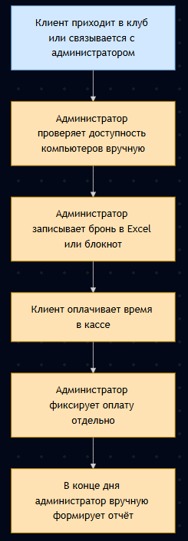

**Ключевые проблемы процесса AS IS:**

* Отсутствие автоматической проверки пересечений при бронировании.
* Высокий риск ошибок при ручном вводе данных и оплат.
* Отсутствие аналитики по загрузке оборудования.
* Несогласованность между клиентской и финансовой информацией.
* Задержки при формировании отчётов.
* Высокая нагрузка на администратора, особенно в часы пик.

**1.4.2 Модель процесса TO BE**

**Основные этапы целевого процесса (TO BE):**

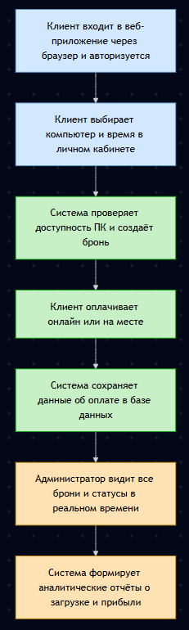

**Преимущества процесса TO BE:**

* Автоматизация бронирования, оплаты и аналитики.
* Централизованное хранение данных в единой базе.
* Онлайн-доступ к информации для клиентов и администраторов.
* Минимизация ошибок за счёт устранения ручного ввода.
* Ускорение работы за счёт мгновенного формирования отчётов.
* Прозрачность и контроль всех операций в реальном времени.

**1.4.3 Вывод:**  
 Переход от модели **AS IS** к модели **TO BE** позволяет значительно повысить эффективность работы компьютерного клуба.  
Внедрение веб-приложения **«Новый Бит»** обеспечивает автоматизацию рутинных операций, улучшает точность данных, ускоряет формирование отчётов и предоставляет удобный онлайн-доступ к информации.  
Таким образом, целевая модель TO BE демонстрирует современный, технологичный и устойчивый формат управления клубом, который соответствует требованиям цифровизации бизнеса.

**1.5 Описание вариантов использования**

Для описания функциональности веб-приложения была построена диаграмма вариантов использования (Use Case Diagram), показывающая взаимодействие актёров с системой.

**1.5.1 Описание вариантов использования**

**Актёры:**

* **Клиент:** пользователь, бронирующий компьютер через веб-интерфейс.
* **Администратор:** сотрудник клуба, управляющий бронированиями, оплатами и состоянием оборудования.
* **Система:** серверная часть веб-приложения, обеспечивающая хранение, обработку и визуализацию данных.

**Варианты использования:**

|  |  |  |
| --- | --- | --- |
| **Актор** | **Вариант использования** | **Описание** |
| Клиент | Регистрация и авторизация | Создаёт личный кабинет и входит в систему. |
| Клиент | Бронирование времени | Выбирает компьютер и время; система проверяет пересечения и подтверждает бронь. |
| Клиент | Онлайн-оплата | Оплачивает аренду ПК через встроенный платёжный модуль. |
| Администратор | Управление расписанием | Просматривает и редактирует список бронирований. |
| Администратор | Учёт компьютеров | Ведёт список машин, редактирует характеристики и статусы. |
| Администратор | Анализ и отчёты | Формирует отчёты по загрузке, оплатам и прибыльности. |
| Система | Хранение данных | Централизованное хранение всех данных в базе. |
| Система | Уведомления и аналитика | Отправка уведомлений и построение визуальных отчётов. |